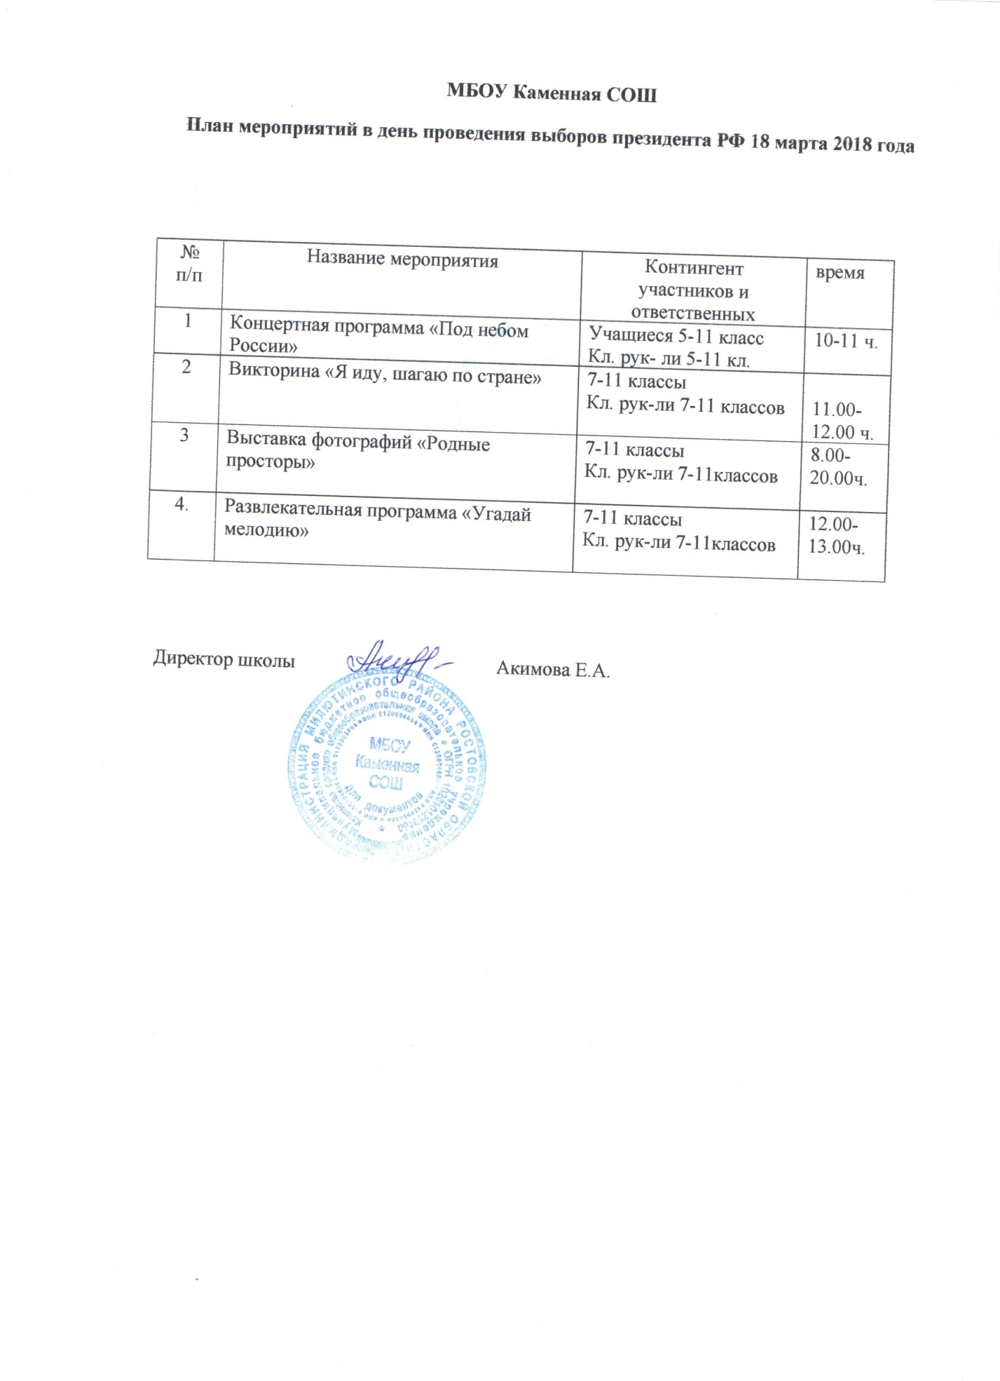

МБОУ КАМЕННАЯ СОШ
План мероприятий в день проведения выборов президента РФ 18 марта 2018 года
№ п/п | Название мероприятия | Контингент участников и ответственных | Время проведения
1 | Концертная программа «Под небом России» | Учащиеся 5-11 классов кл. рук-ли 5-11 классов | 10.00-11.00 ч.
2 | Викторина «Я иду, шагаю по стране» | 7-11 классы  Кл. рук-ли 7-11 классов | 11.00- 12.00 ч.
3 | Выставка фотографий «Родные просторы» | 7-11 классы кл. рук-ли 7-11 классов | 8.00 -20.00 ч.
4 | Развлекательная программа «Угадай мелодию» | 7-11 классы  Кл. рук-ли 7-11 классов | 12.00 – 13.00 ч.

Директор школы Акимова Е.А.

